20221003使用蝦米輸入法在EXCEL電子試算表輸入數字類的字根例字

請參考 「802:20220901安裝並使用蝦米中文輸入法」先裝妥蝦米中文輸入法

只勾蝦米輸入模組

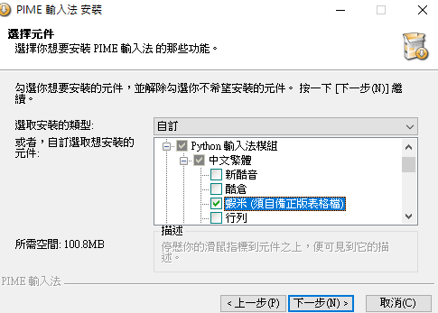

選liu-uni.tab

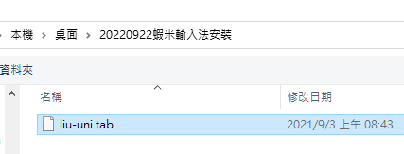
- 搜尋lfwiki找到樹心幽徑並點開第811號文

用WIN+方向鍵將現行工作視窗依給定方向以一半的螢幕顯示之.

請用拆碼練習的CAI程式LiuEasyLearn.exe(下載點) 進行如下音的字根練習(第3鈕)的37個字(按WIN+SHIFT+S鍵可截圖選定區)

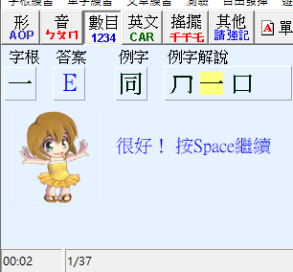

執行excel並輸入如下資料 (按住SHIFT鍵再按英文字母鍵可直接在蝦米中文輸入模式下輸入英文字母(不用再切換到英文輸入模式))
(3A)按CTRL+A以選取整個工作表，然後設定為「20點字」及「所有框線」。
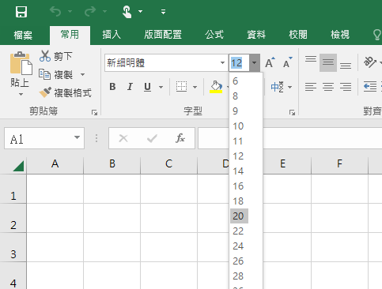

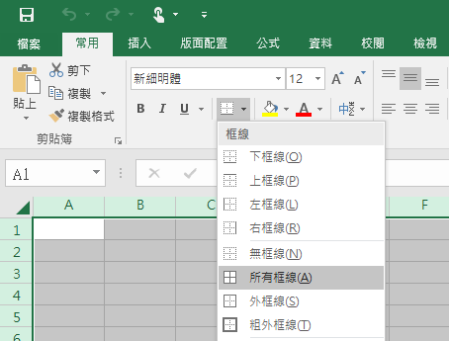
(3B)在A1儲存格輸入標題文字「蝦米輸入法數字類字根例字與拆碼」並選取A1:J1再按「跨欄置中鈕」

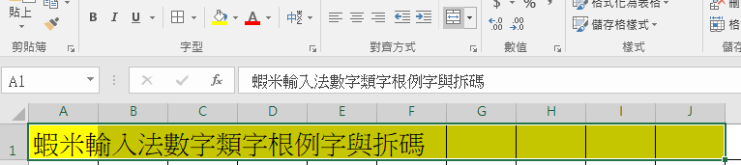

(3C)將「no,例字,有字根碼,例字拆碼,碼數,no,例字,有字根碼,例字拆碼,碼數」貼入A2
並選「資料/資料剖析/分隔符號」功能，分隔符號只勾逗號來將A2內容切開為A2:J2的各欄文字。

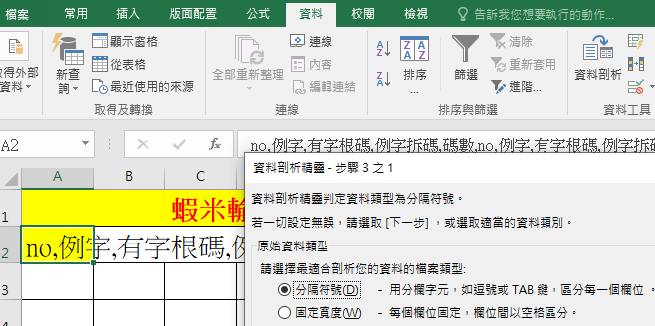

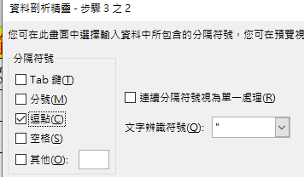
並於上方英文字母欄名框邊拖曳來調整欄寬，使如上切開的各欄文字皆可完整顯示。
註：CTRL+C鍵可複製目前選取的內容，
CTRL+V鍵則可將複製的內容貼在目前的游標處。

(3D)在A3及A4儲存格分別輸入1和2，接著在A4儲存格右下角格線+處往下拖曳到A21來填入數列1到19
同上在F3及F4儲存格分別輸入20和21並往下拖曳到F21來填入數列20到38

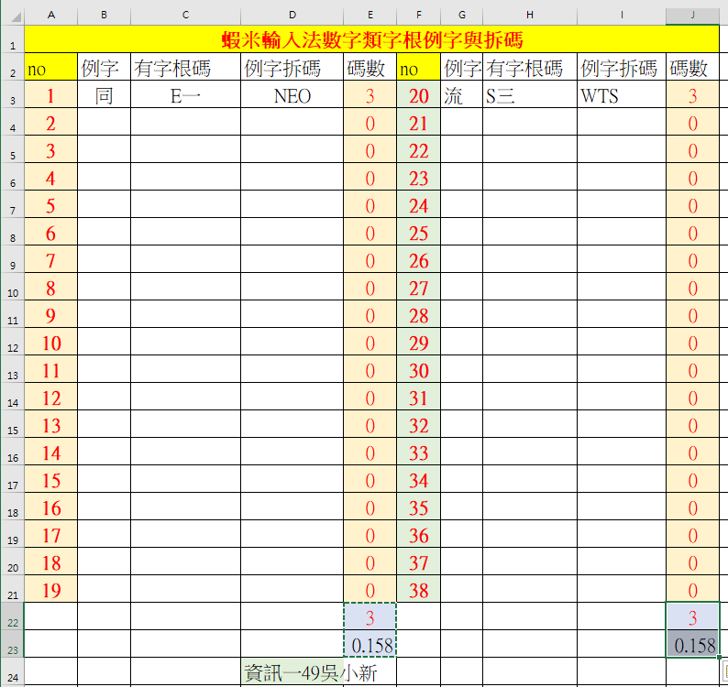
(3E)在D24儲存格輸入你的班級座號姓名如「電機一49吳小新」

(3F)E3儲存格輸入公式=LEN(D3)，並將之拷給E4:E21及J3:J21。

(3G)在E22儲存格輸入公式=SUM(E3:E21)，在E23儲存格輸入公式=AVERAGE(E3:E21)
(3H)並將E22:E23的公式拷給J22:J23

(4)選取範圍A1:J24/版面配置/列印範圍/設定列印範圍。

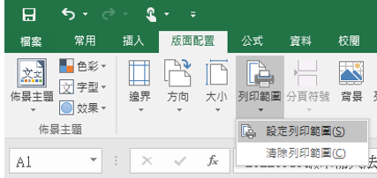

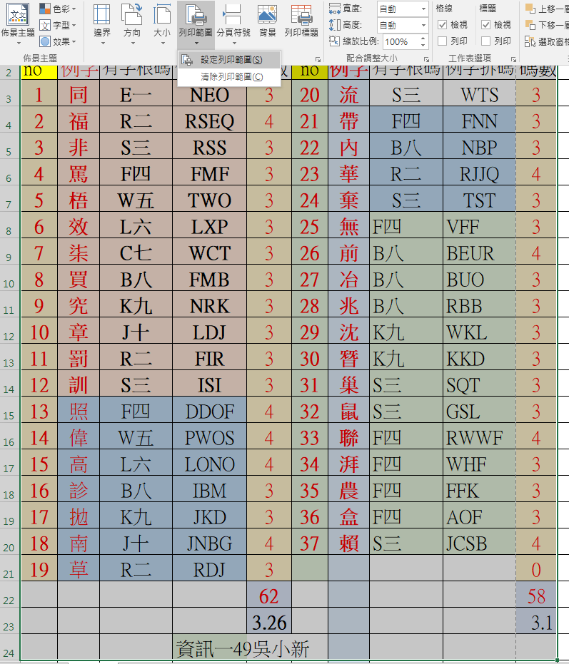
(5A)按CTRL+P/版面設定(頁面：「A4橫向、調整為1頁寬與1頁高」；
工作表「列印格線及列與欄標題」)/印表機挑Microsoft print to PDF
/印出為D碟的a.pdf

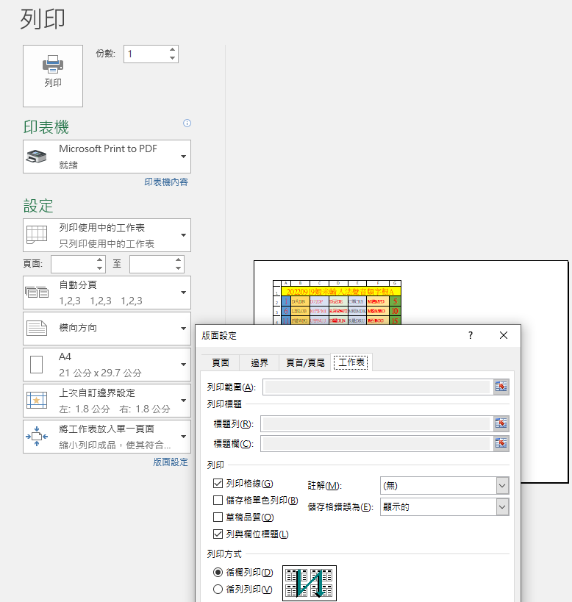

(5B)續按WIN+E啟用檔案總管並打開a.pdf